班级动态(5.19）
一、来园基本情况
来园人数：应到30人，实到28人，2人事假。
儿童（男孩） | 来园情绪 | 自主放物品 | 自主早点 | 儿童（女孩） | 来园情绪 | 自主放物品 | 自主早点
王秋逸 | √ | √ | 来园较晚 | 肖妙青 | √ | √ | √
纪苏晨 | √ | √ | √ | 嵇羽晞 | 请假 | 请假 | 请假
赵夏冉 | √ | √ | 来园较晚 | 管亦星 | 请假 | 请假 | 请假
白新奇 | √ | √ | 来园较晚 | 陈怡何 | √ | √ | √
丁载誉 | √ | √ | √ | 陈艺茹 | √ | √ | √
杨言希 | √ | √ | √ | 刘佩琦 | √ | √ | √
樊晏清 | √ | √ | √ | 朱柯逸 | √ | √ | √
邵祉琛 | √ | √ | √ | 胡欣芮 | √ | √ | √
刘与一 | √ | √ | √ | 李梦兮 | √ | √ | √
蔡镇远 | √ | √ | √ | 张心愉 | √ | √ | √
崔子瑜 | √ | √ | √ | 徐佳一 | √ | √ | √
陶书宇 | √ | √ | √ | 曹婳 | √ | √ | √
李一凡 | √ | √ | √ | 顾一冉 | √ | √ | √
冯子乐 | √ | √ | √ | 朱天文 | √ | √ | √
孔梓睿 | √ | √ | √ | 黄雅萌 | √ | √ | √

二、区域游戏
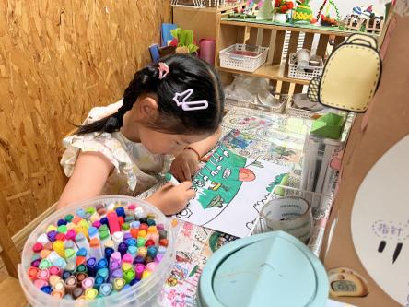 | 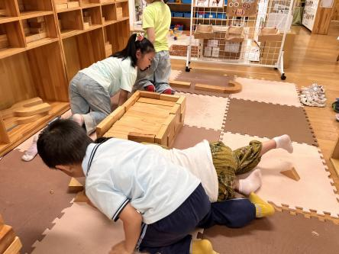 | 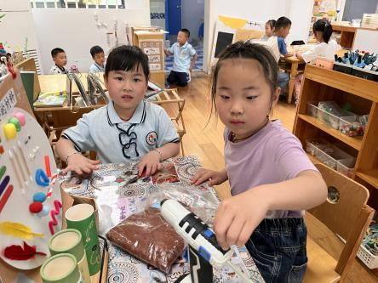
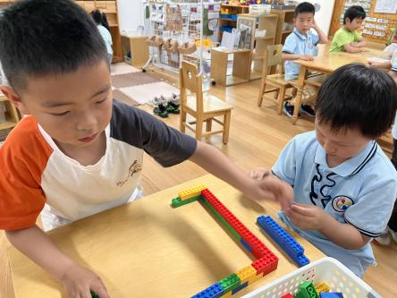 | 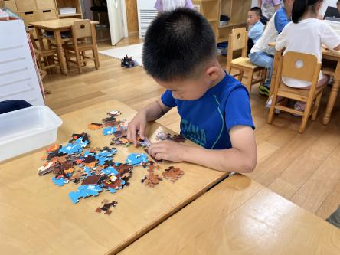 | 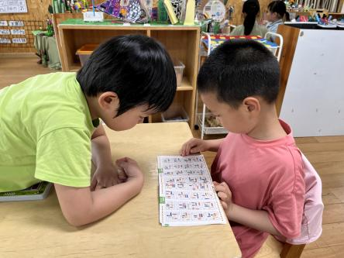

三、集体活动
喝牛奶是幼儿每天都要进行的集体活动之一，通过自我倒牛奶，自我选择点心，提高了孩子的主人翁意识，也锻炼了孩子的自主锻炼能力。
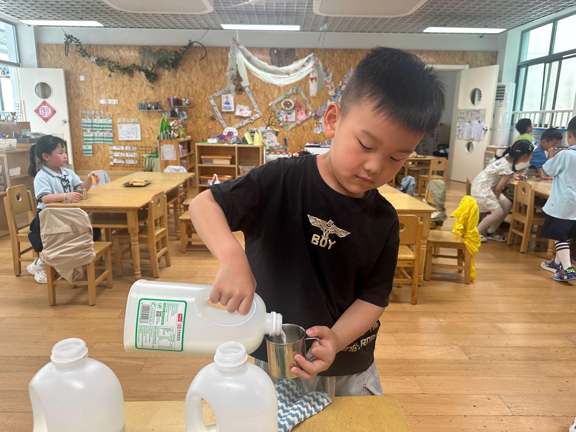 | 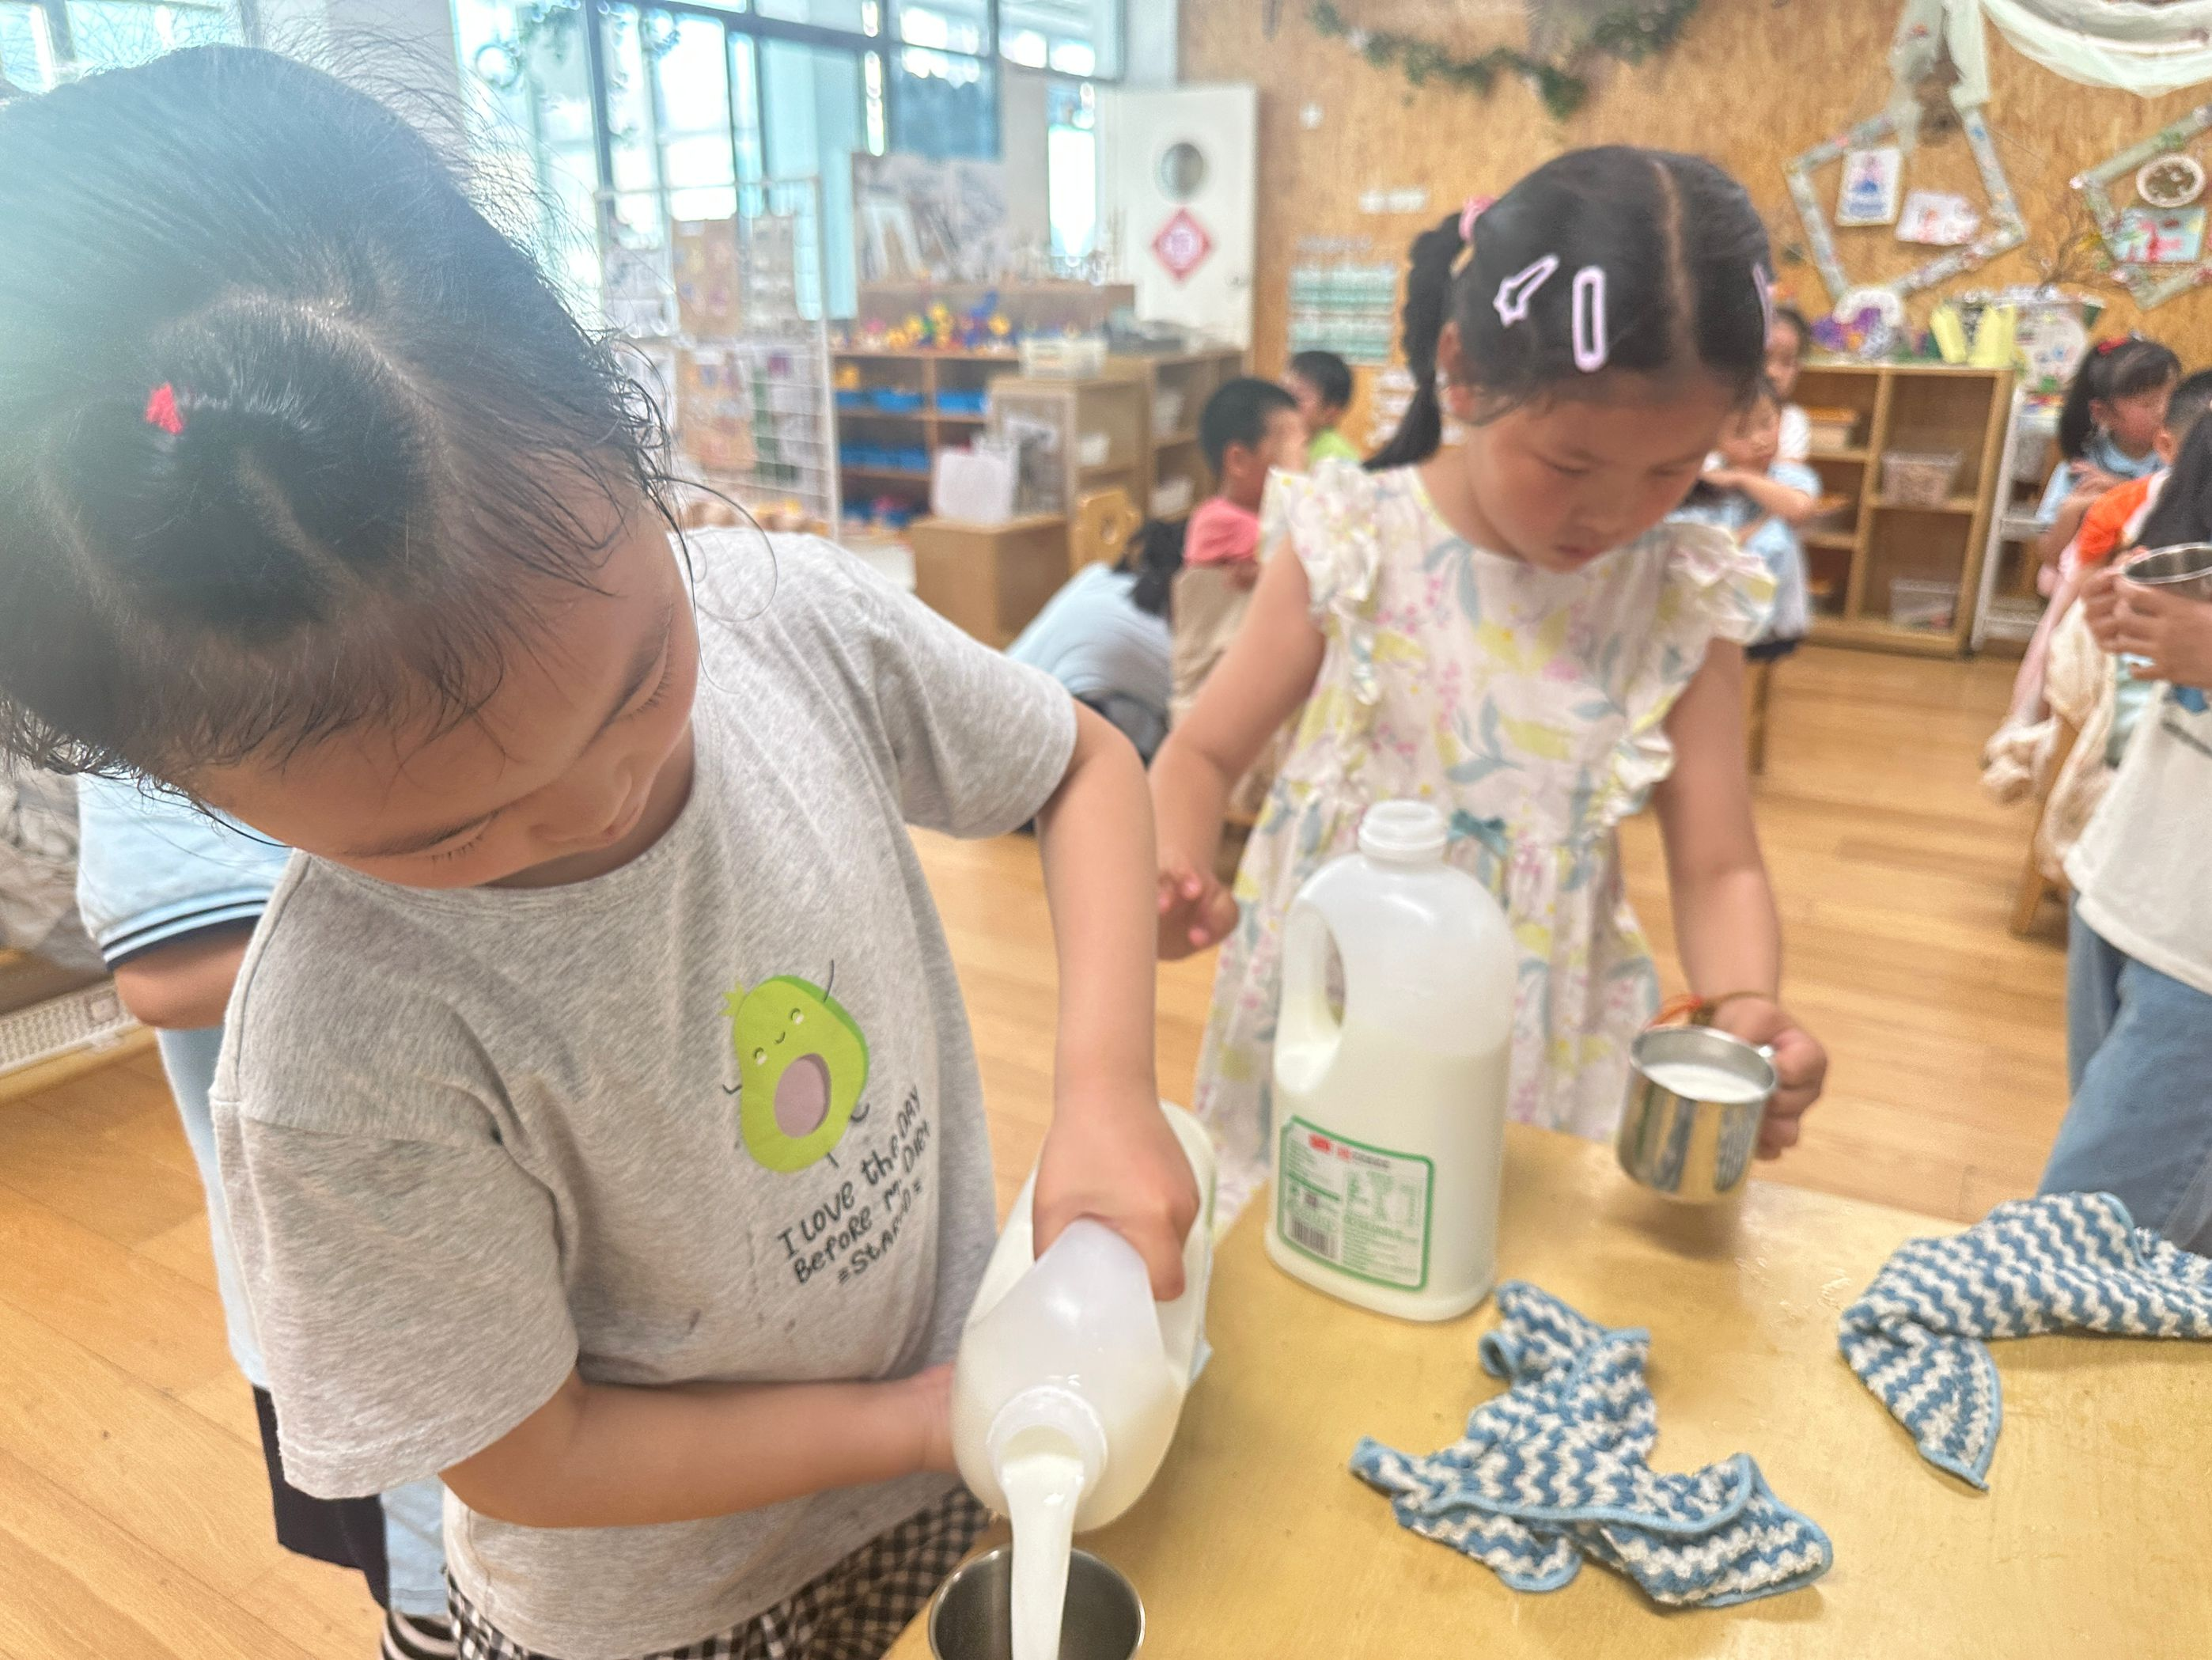 | 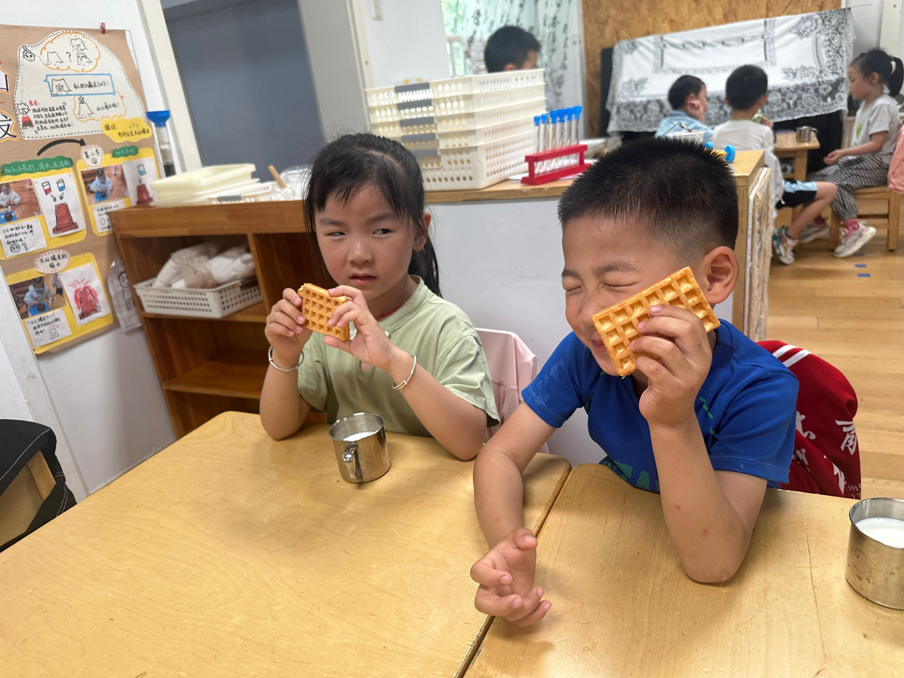
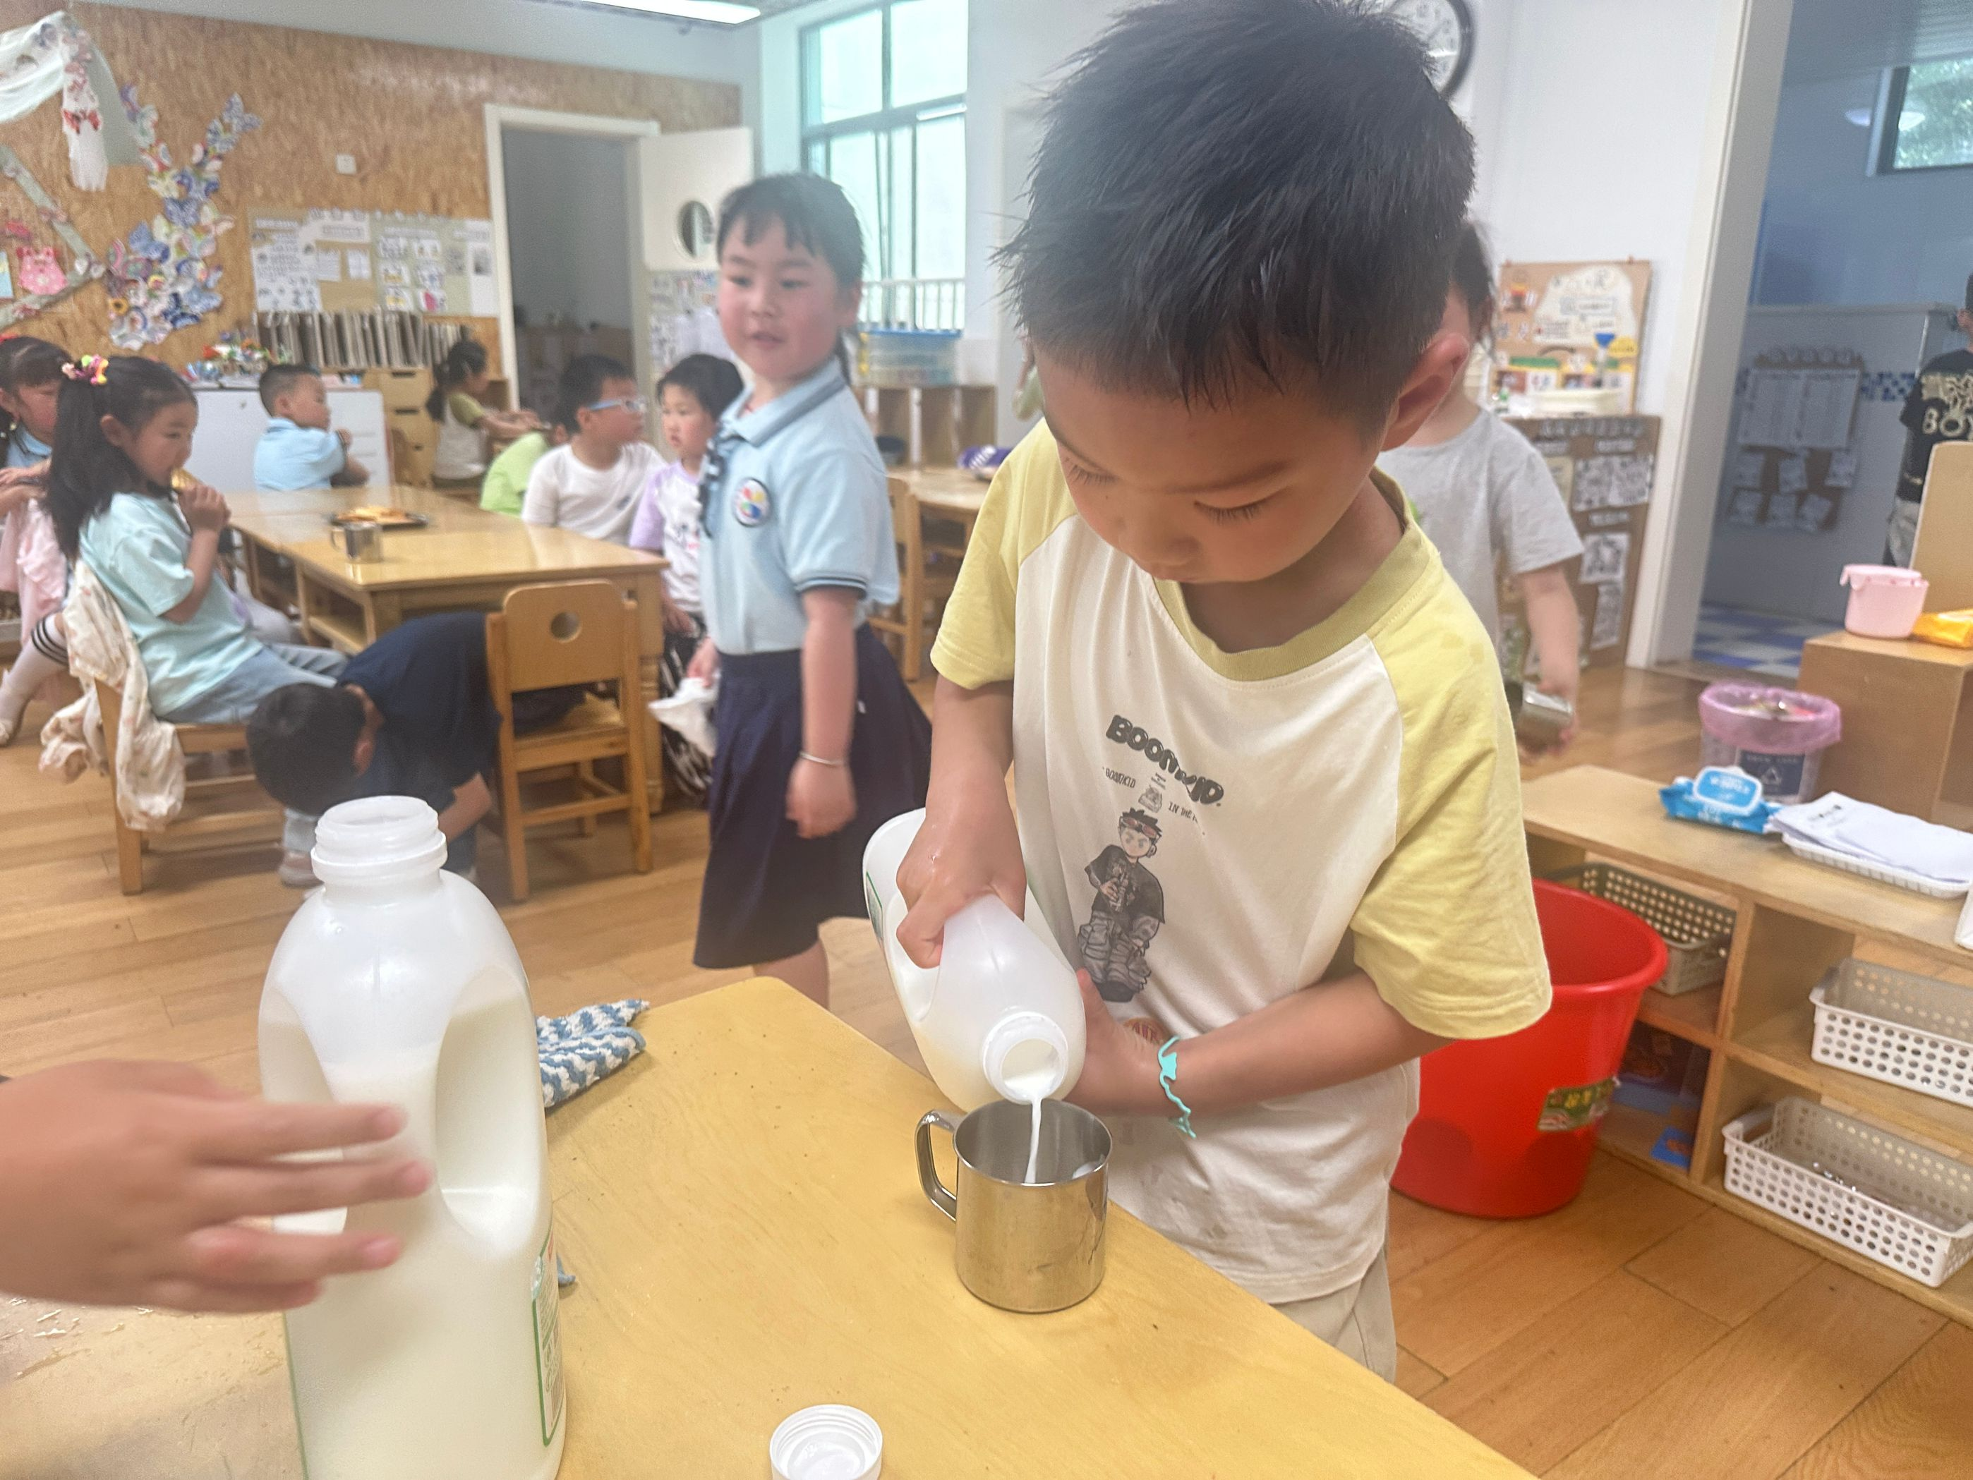 | 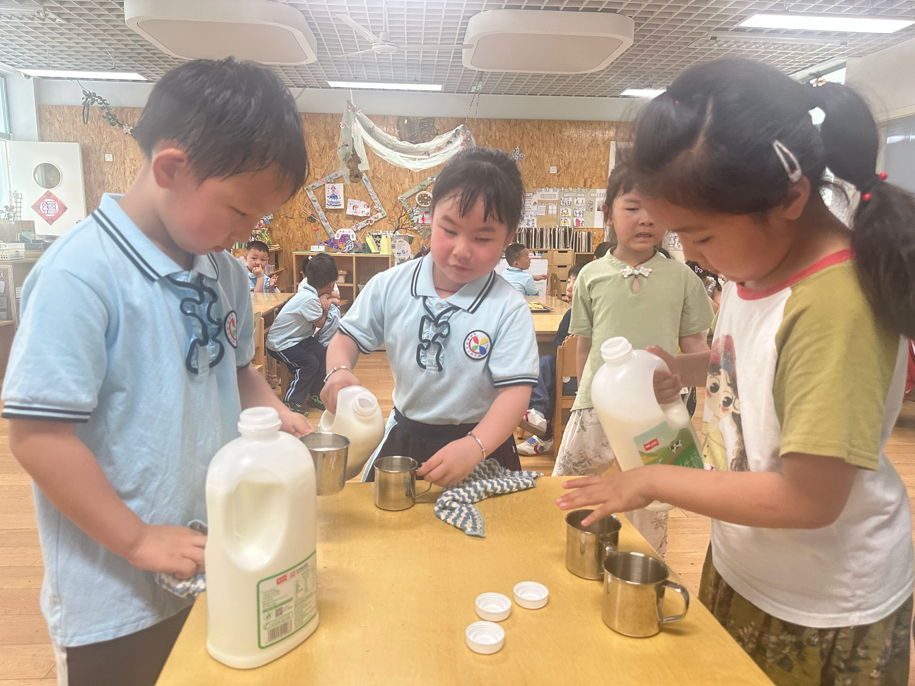

四、户外活动
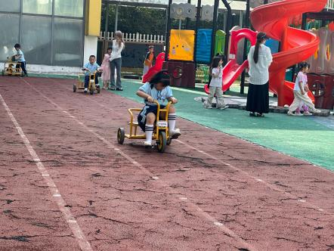 | 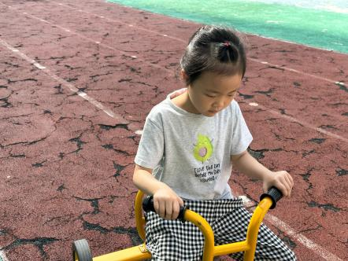 | 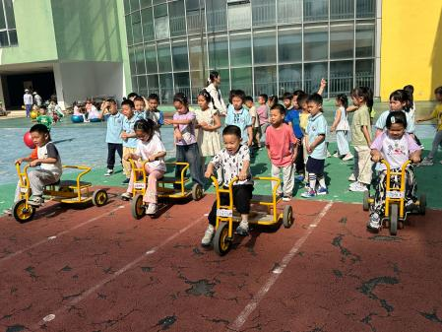
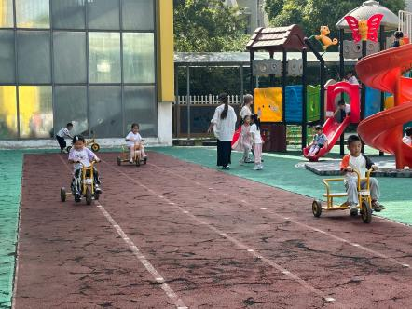 | 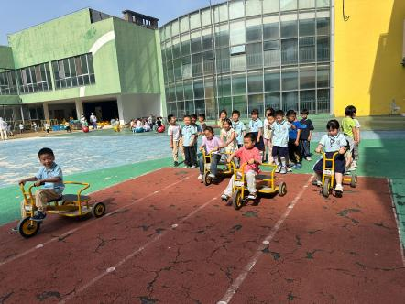 | 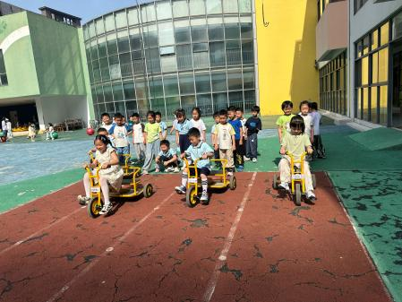
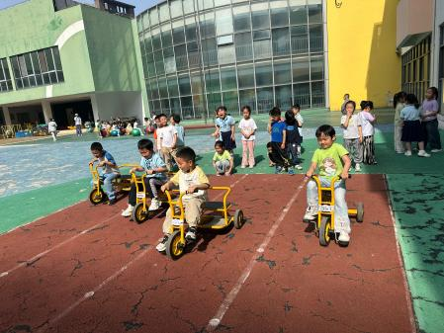 | 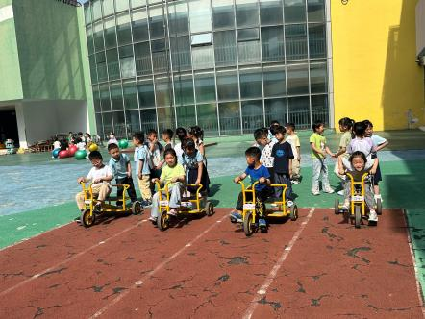 | 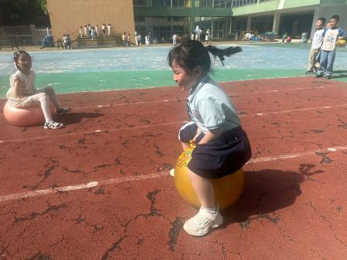
五、家园联系
1.这周需要把改造好的毕业展作品带来学校。

